研究生课程教学任务书线上操作说明
（任课教师）
一、提交任务书
1）登陆数字北林，打开“事务e办”，搜索“任务书”。
（事务e办登陆：
https://ehall.bjfu.edu.cn/v2/site/index
教学任务书填报登陆：
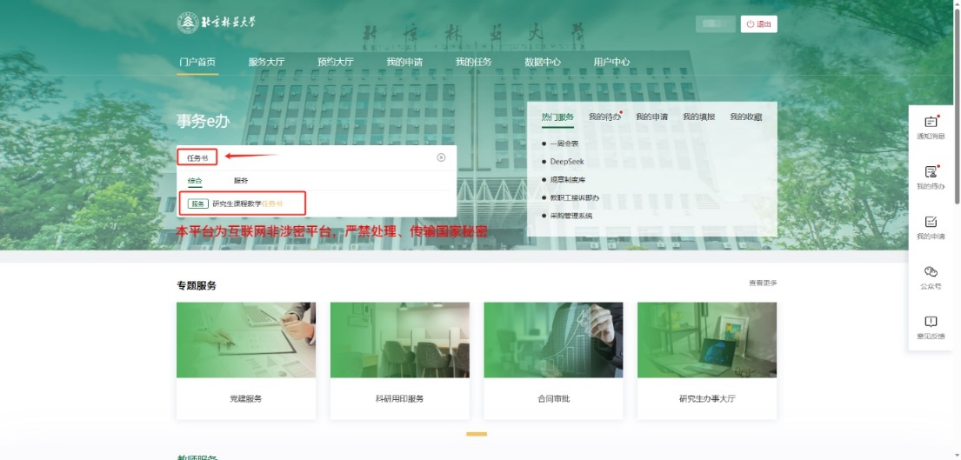
https://apaas.bjfu.edu.cn/dashboard/app/78/form/dd5fb72955a14b29817e2d5062f298ae）
2）选择“添加数据”，按照课程信息依次填写表格内容。
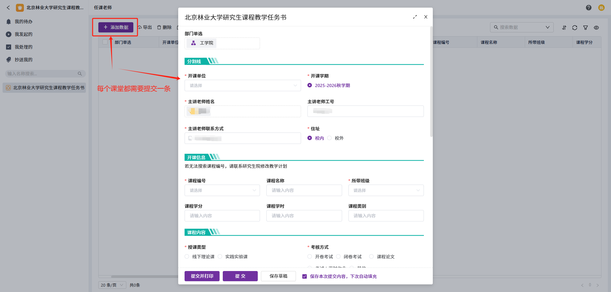
二、任务书打印
单条打印
1）点击单条数据，选择打印，并选定打印模板。
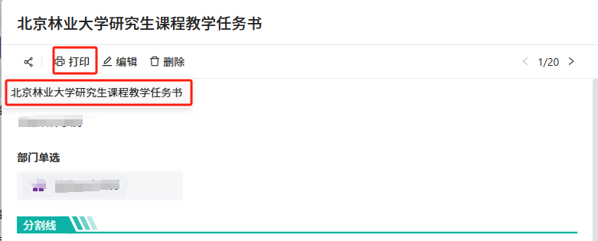

研究生课程教学任务书线上操作说明
（研究生教学秘书）
一、权限切换
切换权限选择“研究生教学管理人员”。
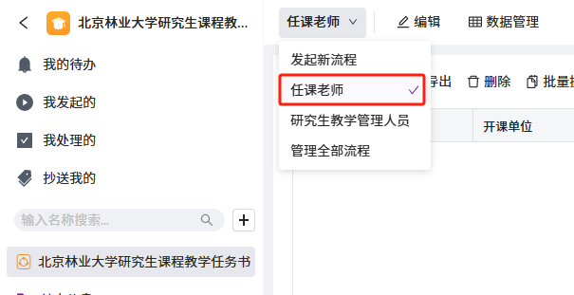
二、任务书审批
在我的待办中可批量审批任务书。
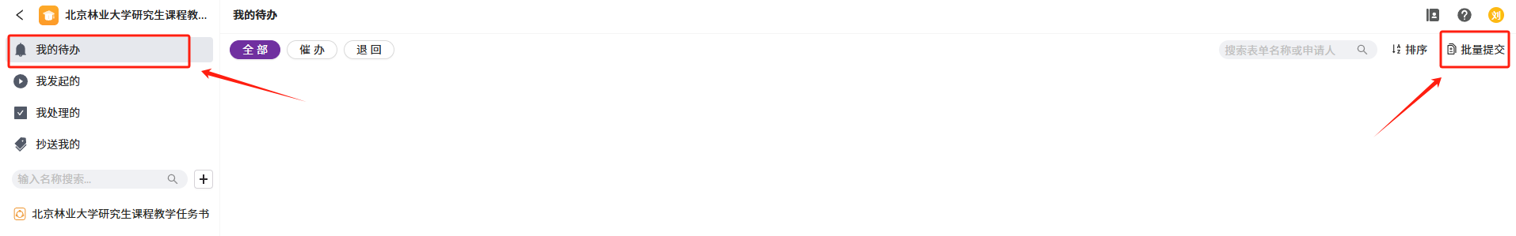
三、任务书批量打印
1）点击序号批量勾选需打印的数据，并选择批量打印。
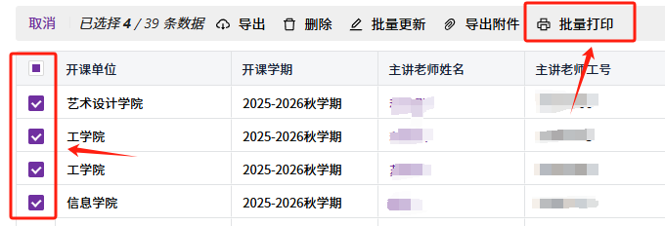
2）选择合并打印，并在操作记录-批量打印记录中下载文件。
